Inhaltsverzeichnis

Änderungshistorie 1

Systemanalyse abkürzung: 2

Offene Fragen: 3

Anforderungsanalyse: 4

Work in Progress 10

Gedanken an die Anforderung: 10

HAL-Diagramm 11

11

Qualitätssicherung 12

Teststrategie 12

Testszenarien/Abnahmetest 12

Testprotokolle und Auswertungen 14

# Änderungshistorie

|  |  |  |  |
| --- | --- | --- | --- |
| Version | Erstellt | Autor | Kommentar |
| 0.1 | 9.11.2024 | DD | Anpassung der Req. |
|  |  |  |  |

# Systemanalyse abkürzung:

|  |  |  |
| --- | --- | --- |
| ***Systemnummer/Festo Nr. (FST)*** | ***Vollständiger Name*** | ***Kürzel*** |
| FST_1 | Lightbarrier_Front | LBF_1 |
| FST_1 | Lightbarrier_End | LBE_1 |
| FST_1 | Lightbarrier_Ramp | LBR_1 |
| FST_1 | Lightbarrier_Metallsensor | LBM_1 |
| FST_1 | Heightsensor | HS_1 |
| FST_1 | Metalsensor | MS_1 |
| FST_1 | Sortingmodule | SM_1 |
| FST_1 | Motor | M_1 |
| FST_1 | Lamp | L_1 |
| FST_1 | Lamp_Green | LG_1 |
| FST_1 | Lamp_Yellow | LY_1 |
| FST_1 | Lamp_Red | LR_1 |
| FST_1 | Butto_Green_Start | BGS_1 |
| FST_1 | Button_Red_Stop | BRS_1 |
| FST_1 | Button_Grey_Reset | BGR_1 |
|  |  |  |
| FST_2 | Lightbarrier_Front | LBF_2 |
| FST_2 | Lightbarrier_End | LBE_2 |
| FST_2 | Lightbarrier_Ramp | LBR_2 |
| FST_2 | Lightbarrier_Metallsensor | LBM_2 |
| FST_2 | Heightsensor | HS_2 |
| FST_2 | Metalsensor | MS_2 |
| FST_2 | Sortingmodule | SM_2 |
| FST_2 | Motor | M_2 |
| FST_2 | Lamp | L_2 |
| FST_2 | Lamp_Green | LG_2 |
| FST_2 | Lamp_Yellow | LY_2 |
| FST_2 | Lamp_Red | LR_2 |
| FST_2 | Butto_Green_Start | BGS_2 |
| FST_2 | Button_Red_Stop | BRS_2 |
| FST_2 | Button_Grey_Reset | BGR_2 |

# Offene Fragen:

* Wenn Fehlerfall FST_2 darf FST_1 auch in den Fehlerfall versetzt werden?  
  Wir schlagen vor Fehlerfälle nicht auf einzelne Systeme zu beschränken, sondern sie als Gesamtsystem zu betrachten.
* Wie soll man die Fehlerfälle behandeln? (alles entfernen oder man merkt sich die Bausteine) Siehe Req_21
* Wie kann festgestellt werden, inwiefern eine Festo eine Weiche oder einen Ejektor hat?
* GPIO0 Bit 4 Werkstück Höhe OK???
* Reicht es zum Schutz der Weiche dieser keinen Strom mehr zu liefern? Was wenn ein Stein die Weiche blockiert?
* Alles in I_Control implementieren?
* *Werkstück-ID(30)* Siehe Req_02
* Böswillige manipulation?
* Roboter Reihenfolge und E-Stop.
* Vor Ort testen: LBR unterbrochen bei unvollständigem ejecten.  
  Nach Testen: Schlimmstenfalls könnte sogar eine vollständige blockade
* I_EStop != I_Button?

# Anforderungsanalyse:

|  |  |  |  |  |  |
| --- | --- | --- | --- | --- | --- |
| **Nr. / ID** | Req_01 | **Name** | Fehler Behandlung | **Priorität** | hoch |
| **Beschreibung** | **Behebbarer Fehler:**   * Das System wartet auf Quittierung des Fehlers durch Benutzer (anstehend unquittiert) * Der Benutzer führt, falls nötig, Arbeiten aus, um den Fehler zu beheben (anstehend quittiert) * Das System wartet auf die Bestätigung, dass der Fehler behoben wurde (anstehend behoben), sodass es weitermachen kann   **Nicht behebbarer Fehler:** Der Benutzer wird dazu aufgefordert das Band zu leeren und daraufhin den BGR der Betroffenen Anlage zu drücken, um eine Resett durchzuführen. | | | | |
| **Ablaufbeschreibung** |  | | | | |

|  |  |  |  |  |  |
| --- | --- | --- | --- | --- | --- |
| **Nr. / ID** | Req_02 | **Name** | Überlauf-ID | **Priorität** | hoch |
| **Beschreibung** | Werkstück ID ist eine Zahl in einem bestimmtet Zahlenbereich (bspw. 0-255). Nach verwenden der letzten ID wird wieder von vorne begonnen. -> ID muss 32 Bit lang sein. | | | | |
| **Ablaufbeschreibung** |  | | | | |

|  |  |  |  |  |  |
| --- | --- | --- | --- | --- | --- |
| **Nr. / ID** | Req_03 | **Name** | E-stop auflösen | **Priorität** | hoch |
| **Beschreibung** | Alle auf beiden Bändern befindlichen Bausteine müssen entfernt werden. Die Bänder/Rampen müssen leer sein. Danach gibt es ein Probelauf, der überprüft, ob das Band wirklich leer ist. Falls die Bänder nicht leer sind, wird ein weiterer Fehler geworfen. | | | | |
| **Ablaufbeschreibung** |  | | | | |

|  |  |  |  |  |  |
| --- | --- | --- | --- | --- | --- |
| **Nr. / ID** | Req_04 | **Name** | Weiche zu lange offen | **Priorität** | hoch |
| **Beschreibung** | Um zu vermeiden, dass Die Weiche mehr als 5 Minuten unter Strom steht, wird nach einer bestimmten Zeit einen unbehebbarer Fehlerfall ausgelöst, siehe Req_01. | | | | |
| **Ablaufbeschreibung** |  | | | | |

|  |  |  |  |  |  |
| --- | --- | --- | --- | --- | --- |
| **Nr. / ID** | Req_05 | **Name** | Defekte Werkstücke | **Priorität** | hoch |
| **Beschreibung** | Defekte Werkstücke müssen erkannt und aussortiert werden. | | | | |
| **Ablaufbeschreibung** |  | | | | |

|  |  |  |  |  |  |
| --- | --- | --- | --- | --- | --- |
| **Nr. / ID** | Req_06 | **Name** | System einschalten | **Priorität** | hoch |
| **Beschreibung** | Wenn das System eingeschaltet wird, wird der Service-Mode ausgeführt (Req_07). Danach wird das Laufband angehalten.  Lampe blinkt grün. | | | | |
| **Ablaufbeschreibung** |  | | | | |

|  |  |  |  |  |  |
| --- | --- | --- | --- | --- | --- |
| **Nr. / ID** | Req_07 | **Name** | Service-Mode ausführen-Start Taster gedrückt halten | **Priorität** | hoch |
| **Beschreibung** | 1. Grüne Lampe blinkt 2. Req_08 prüfen 3. Prüfen ob Rampen nicht voll sind 4. Höhensensor 0-Wert bestimmen 5. Metallsensor ist 0 6. Prüfen ob Weiche/Auswerfer in richtiger Stellung 7. Im Fehlerfall rote Lampe blinkend (1 Hz) | | | | |
| **Ablaufbeschreibung** |  | | | | |

|  |  |  |  |  |  |
| --- | --- | --- | --- | --- | --- |
| **Nr. / ID** | Req_08 | **Name** | Vorbedingung des Service Mode/Testlauf | **Priorität** | hoch |
| **Beschreibung** | Motoren laufen, prüfen ob alle Sensoren offen. Wenn ein Sensor unterbrochen wird, wird ein Fehlerfall geworfen.  Im Fehlerfall rote Lampe blinkend (1 Hz). | | | | |
| **Ablaufbeschreibung** |  | | | | |

|  |  |  |  |  |  |
| --- | --- | --- | --- | --- | --- |
| **Nr. / ID** | Req_09 | **Name** | Vorbedingung des Fehlerlaufs | **Priorität** | hoch |
| **Beschreibung** | Motor des entsprechenden Laufbands läuft, Sensoren des entsprechenden Laufbands werden überprüft. Wenn ein Sensor unterbrochen wird, wird ein Fehlerfall geworfen und der vorherige Fehler wird verworfen.  Im Fehlerfall rote Lampe blinkend (1 Hz). | | | | |
| **Ablaufbeschreibung** |  | | | | |

|  |  |  |  |  |  |
| --- | --- | --- | --- | --- | --- |
| **Nr. / ID** | Req_10 | **Name** | BGS_1/BGS_2 wird gedrückt | **Priorität** | hoch |
| **Beschreibung** | Laufband ist im Ruhezustand. Es wird gewartet bis LBF_1 unterbrochen wird. Wenn LBF_1 unterbrochen wird M_1 gestartet (Betriebszustand). Baustein wird ID zugewiesen.  Im Fehlerfall wird zunächst der BGR gedrückt, anschließend der BGS, um das System wieder in den Betriebszustand zu versetzen. | | | | |
| **Ablaufbeschreibung** |  | | | | |

|  |  |  |  |  |  |
| --- | --- | --- | --- | --- | --- |
| **Nr. / ID** | Req_11 | **Name** | Höhenmessung FTS_1 | **Priorität** | hoch |
| **Beschreibung** | Wenn HS_1 Werte erkennt, die nicht des 0-Wertes entsprechen, beginnt die Höhenmessung. Dafür wird M_1 auf langsam geschaltet. Eigenschaft mittlere Höhe wird dem bemessenen Baustein zugewiesen. Die Höhenmessung ist abgeschlossen, wenn 0-Wert gemessen. Danach wird M_1 auf normal geschaltet. | | | | |
| **Ablaufbeschreibung** |  | | | | |

|  |  |  |  |  |  |
| --- | --- | --- | --- | --- | --- |
| **Nr. / ID** | Req_12 | **Name** | Höhenmessung FTS_2 | **Priorität** | hoch |
| **Beschreibung** | Wenn HS_2 Werte erkennt, die nicht des 0-Wertes entsprechen, beginnt die Höhenmessung. Dafür wird M_2 auf langsam geschaltet. Eigenschaft mittlere Höhe wird mit vorher ermitteltem Wert verglichen. Höhenmessung abgeschlossen, wenn 0-Wert gemessen. Danach wird M_2 auf normal geschaltet. | | | | |
| **Ablaufbeschreibung** |  | | | | |
| **Nr. / ID** | Req_13 | **Name** | Metallmessung FTS_1 | **Priorität** | hoch |
| **Beschreibung** | Wenn LBM_1 unterbrochen ist, wird Wert des MS_1 ausgelesen. Resultierenden Typ wird dem zu untersuchender Baustein zugewiesen. | | | | |
| **Ablaufbeschreibung** |  | | | | |

|  |  |  |  |  |  |
| --- | --- | --- | --- | --- | --- |
| **Nr. / ID** | Req_14 | **Name** | Metallmessung FTS_2 | **Priorität** | hoch |
| **Beschreibung** | Wenn LBM_2 unterbrochen ist, wird Wert des MS_2 ausgelesen.  Resultierenden Typ wird mit dem vorher ermittelten Typ überprüft. | | | | |
| **Ablaufbeschreibung** |  | | | | |

|  |  |  |  |  |  |
| --- | --- | --- | --- | --- | --- |
| **Nr. / ID** | Req_15 | **Name** | Werkstück auswerfen | **Priorität** | hoch |
| **Beschreibung** | Wenn Reihenfolge oder Typ des Werkstücks den erforderlichen Maßgaben nicht entsprechen, wird Auswerfer ausgelöst. | | | | |
| **Ablaufbeschreibung** |  | | | | |

|  |  |  |  |  |  |
| --- | --- | --- | --- | --- | --- |
| **Nr. / ID** | Req_16 | **Name** | Werkstück aussortieren mit Weiche | **Priorität** | hoch |
| **Beschreibung** | Wenn Reihenfolge oder Typ des Werkstücks den erforderlichen Maßgaben nicht entsprechen, bleibt die Weiche geschlossen und Werkstück wird aussortiert | | | | |
| **Ablaufbeschreibung** |  | | | | |

|  |  |  |  |  |  |
| --- | --- | --- | --- | --- | --- |
| **Nr. / ID** | Req_17 | **Name** | Rampe voll-FST_1, Rampe leer FST_2,Baustein ungültig FST_1 | **Priorität** | hoch |
| **Beschreibung** | Wen LBR_1 unterbrochen ist und ein Werkstück aufgelegt wurde, der nicht den Maßangaben oder sortierreihenfolge entspricht. Wird es von FST_1 durchgelassen | | | | |
| **Ablaufbeschreibung** |  | | | | |

|  |  |  |  |  |  |
| --- | --- | --- | --- | --- | --- |
| **Nr. / ID** | Req_18 | **Name** | Rampe leer FST_1, Rampe voll FST_2,Baustein ungültig FST_1 | **Priorität** | hoch |
| **Beschreibung** | Ein Werkstück wird auf FST_1 aufgelegt hierbei ist LBR_1 nicht unterbrochen, aber dafür ist LBR_2 unterbrochen. Werkstück wird auf FST_1 aussortiert | | | | |
| **Ablaufbeschreibung** |  | | | | |

|  |  |  |  |  |  |
| --- | --- | --- | --- | --- | --- |
| **Nr. / ID** | Req_19 | **Name** | Rampe leer FST_1, Rampe voll FST_2, Baustein unültig FST_2 | **Priorität** | hoch |
| **Beschreibung** | Wenn LBR_2 unterbrochen und ein auf FST_2 befindlicher Baustein ungültig ist, wird ein Fehlerfall ausgelöst. M_2 stoppt.  LR_2 leuchtet(1Hz). | | | | |
| **Ablaufbeschreibung** |  | | | | |

|  |  |  |  |  |  |
| --- | --- | --- | --- | --- | --- |
| **Nr. / ID** | Req_20 | **Name** | Rampe leer FST_1, Rampe leer FST_2,Baustein ungültig FST_1 | **Priorität** | hoch |
| **Beschreibung** | Wenn LBR_1 und LBR_2 nicht unterbrochen sind und sich ein ungültiges Werkstück auf FST_1 befindet, wird dieses auf FST_1 aussortiert | | | | |
| **Ablaufbeschreibung** |  | | | | |

|  |  |  |  |  |  |
| --- | --- | --- | --- | --- | --- |
| **Nr. / ID** | Req_21 | **Name** | Abstand | **Priorität** | hoch |
| **Beschreibung** | Beim Auflegen der Werkstücke wird ein notwendiger Mindestabstand eingehalten. Inwiefern der Benutzer ein weiteres Werkstück auflegen darf, wird mithilfe der Ampel signalisiert. | | | | |
| **Ablaufbeschreibung** |  | | | | |

# 

# Work in Progress

|  |  |  |  |  |  |
| --- | --- | --- | --- | --- | --- |
| **Nr. / ID** | Req_?? | **Name** | ... | **Priorität** | … |
| **Beschreibung** | … | | | | |
| **Ablaufbeschreibung** |  | | | | |

# Gedanken an die Anforderung:

# Szenarien

Scenario 1:

* FTS_1 Puck blockiert LBR_1 und meldet volle Rampe, obwohl dies nicht der Fall ist
* FTS_2 Rampe ist Voll

Scenario 2

* Übergang FST1 FST2

# HAL-Diagramm

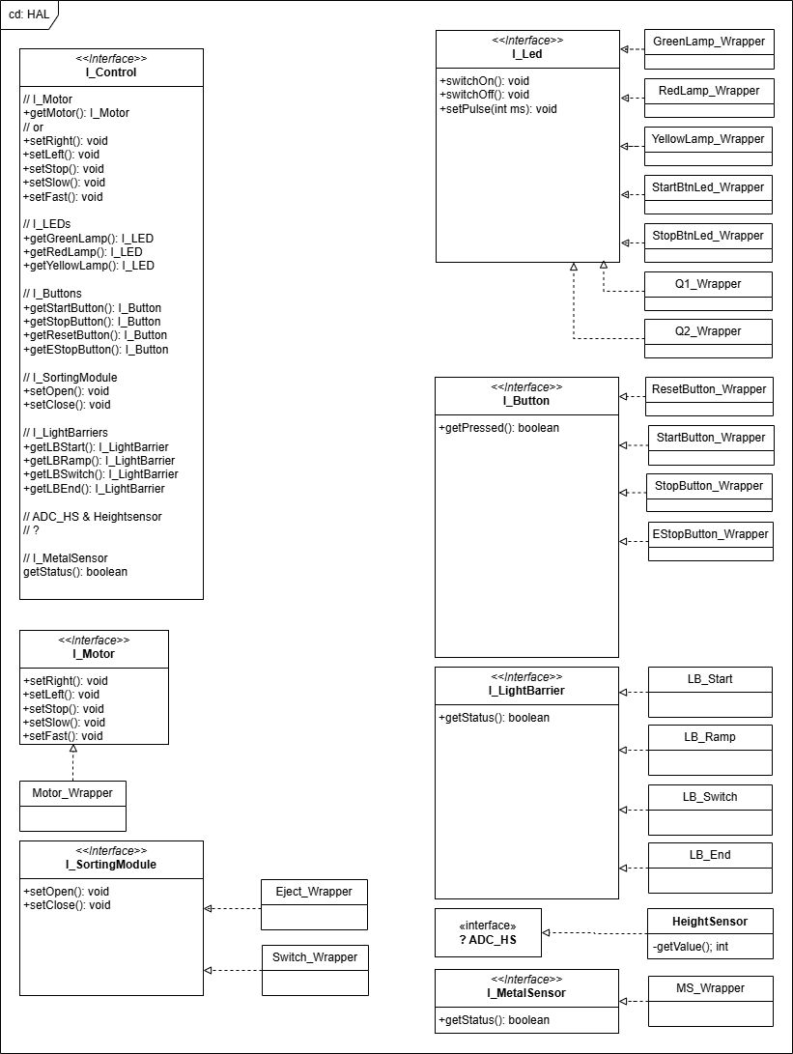Nicht up to date!

# Qualitätssicherung

## Teststrategie

Definieren Sie Zeitpunkte für die jeweiligen Teststufen in Ihrer Projektplanung. Dazu können Sie die Meilensteine zu Hilfe nehmen. Überlegen Sie, wie die Test-Architektur der jeweiligen Teststufen aussieht. Verwenden Sie Testmethoden wie z.B. Grenzwertanalyse, 100% Zustandsabdeckung, 100% Transitionsüberdeckung, Tiefensuche, Breitensuche, etc. Versuchen Sie Ihre Tests zu automatisieren.

## Testszenarien/Abnahmetest

Leiten Sie die Abnahmebedingungen aus den Kunden-Anforderungen her. Dokumentieren Sie hier, welche Schritte für die einzelnen Abnahmetests erforderlich sind und welches Ergebnis jeweils erwartet wird (Test-Cases). Abnahmetests sind Blackbox-Tests auf Systemebene!

Nutzen Sie bitte eine tabellarische Darstellungsform. Hier eine mögliche Darstellungsform (ohne Gewähr auf Vollständigkeit!) und passen Sie diese entsprechend an oder nutzen Sie aus SE1 bekannte Tabellenformen. (z.B. Prof. Lehmann, Vorlesungsunterlagen SE1)

|  |  |
| --- | --- |
| 1 | Ein Fehlerfreies Werkstück auf leeres Band gelegt und wird durchgelassen |
| Requirements: | Ein Fehlerfreies Werkstück wird aufgelegt und wird über 2 FSTs Anlagen bis zum Roboter transportiert. |
| Kurzbeschreibung: | Ein Fehlerfreies Werkstück wird aufgelegt und beim Unterbrechen der erstens Lichtschranke LBS_1, auf der FST_1 transportiert. Dabei erfüllt er beim HS_1 die Maßangaben und wird weitergeleitet zum MS_1 |
| Vorbedingungen: | Das System ist betriebsbereit und die Bänder stehen. Rutschen dürfen voll oder leer sein. Mit Fehlerfrei ist ein Werkstück gemeint, dass in der Reihenfolge als nächstes erwartet wird. |

|  |  |  |  |
| --- | --- | --- | --- |
| Schritt | Aktion | Erwartung | Erfüllt |
| 1 | Werkstück wird in LBS_1 aufgelegt | Förderband1 startet |  |
| 2 | Werkstück unterbricht HS_1 | Förderband1 wird verlangsamt |  |
| 3 | Werkstück verlässt HS_1 | Förderband1 wird beschleunigt |  |
| 4 | Werkstück unterbricht LBM_1 | Werkstück passiert |  |
| 5 | Werkstück unterbricht LBE_1 | Förderband 2 startet |  |
| 6 | Werkstück unterbricht LBS_2 | Förderband1 stoppt |  |
| 7 | Werkstück unterbricht HS_2 | Förderband2 wird verlangsamt |  |
| 8 | Werkstück verlässt HS_2 | Förderband2 wird beschleunigt |  |
| 9 | Werkstück unterbricht LBM_2 | Werkstück passiert |  |
| 10 | Werkstück unterbricht LBE_2 | Förderband 2 stoppt |  |

|  |  |
| --- | --- |
| 2 | E-Stopp Verhalten |

|  |  |
| --- | --- |
| 3 | Verhalten bei hinzufügenb von Werkstücken |

|  |  |
| --- | --- |
| 4 | Verhalten bei entfernen von Wekstücken |

|  |  |
| --- | --- |
| 5 | Service Modus Verhalten |

|  |  |
| --- | --- |
| 6+ | ... |

## Testprotokolle und Auswertungen

Hier fügen Sie die Testprotokolle bei, auch wenn Fehler bereits beseitigt worden sind, ist es schön zu wissen, welche Fehler einst aufgetaucht waren. Eventuelle Anmerkung zur Fehlerbehandlung kann für weitere Entwicklungen hilfreich sein.

Das letzte Testprotokoll ist das Abnahmeprotokoll, das bei der abschließenden Vorführung erstellt wird. Es enthält eine Auflistung der erfolgreich vorgeführten Funktionen des Systems sowie eine Mängelliste mit Erklärungen der Ursachen der Fehlfunktionen und Vorschlägen zur Abhilfe

Ein Bild, das Text, Reihe, Diagramm, Schrift enthält.
